1. 背景
2. 基本要求

2.1命名风格、规范

参考阿里巴巴代码开发手册

2.2有义的命名

名符其实，好的名称应具有自明性，能准确表达意图；如果一个需要额外添加注释才能表达准确意图名称，不是一个好的名称；取个好的名称不容易，如果发现有更好的名称应及时换掉；更多，参考阿里巴巴代码开发手册

反例:



上面这个RemoteService就是大杂烩，什么功能都有；我们项目中有很多类似的取名





1. 代码结构组织

3.1粒度大小控制

小类小方法让代码变得更简单，职责单一，保持类的短小更容易复用，有利于培养面向对象编程思维；实践过程中，你会发现，短小的类、方法也更容易命名理解；

3.1.1类行数尽量控制在200行内

如行数太多，考虑根据功能业务拆成多个类

3.1.2方法行数尽量控制20行内

如果行数过多，分析该方法是多个行为功能，考虑拆分成多个职责单一的小方法

反例大类:





反例大方法:

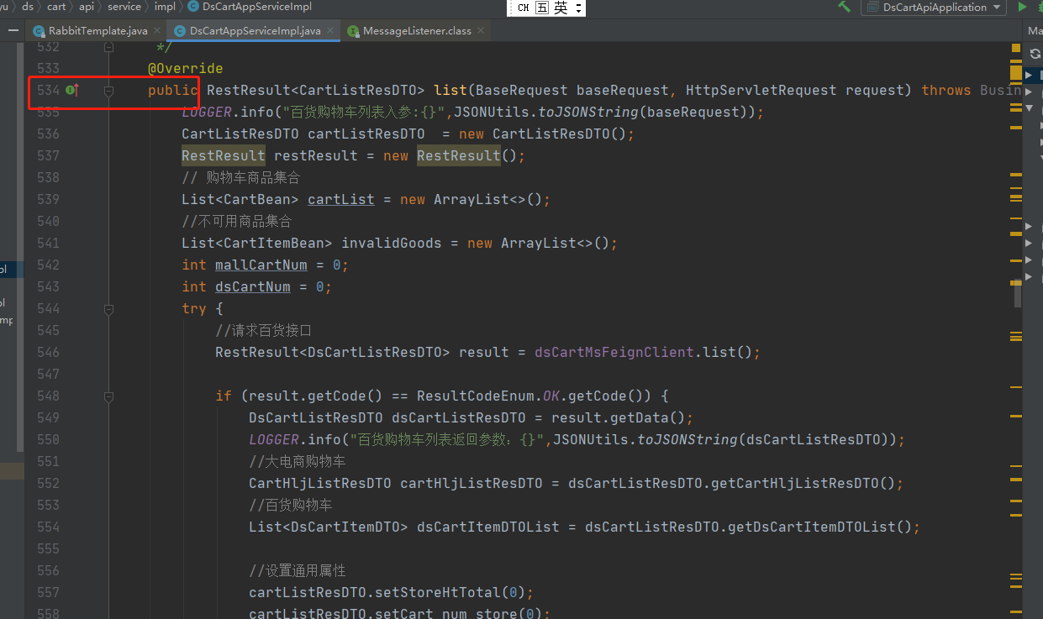

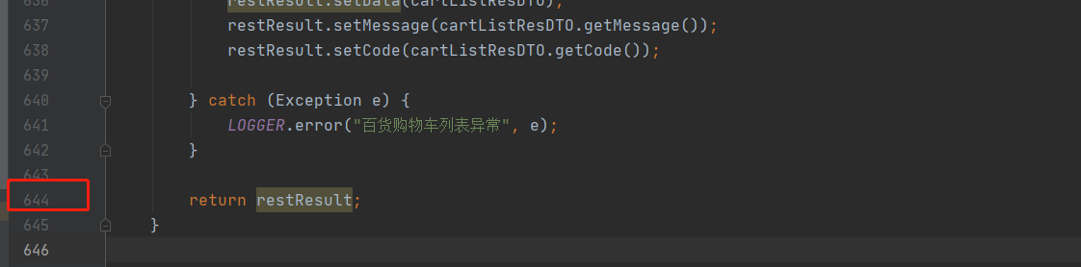

分析发现这两类存在大量重复的代码，很多法都写得很大，功能混杂;

3.2 抽象级别保持一致

通常一个方法要么是组合方法(大方法,由多个小方法组成:相对高层次抽象),要么就是一个单一的方法(低层次的抽象)；如果高层次和低层次细节杂糅在一起，就会显得凌乱，难以理解；

假如现有个据商品编码获取商品详情的需求如下

1. 获取商品主要信息；
2. 获取商品图片；
3. 获取商品sku信息
4. 获取sku 库存
5. 获取sku价格

反例:下面的代码展示同时高层次和低层次细节杂糅在一起



正例: 把上面的改造一下,每个功能都是一个方法，抽象层级都相同的，代码变得清爽了很多，如下



3.3 高内聚、低耦合

高内聚与低耦合应该是相辅相成的；如果能做到高内聚，必然也是低耦合的；换个说法，如果一个事物对外依赖越少，那么其内聚性越高，耦合性越低，反之亦然；

为什么代码要高内聚、低耦合?我们应该不难理解，对外依赖越少越独立，应该是越易容维护，包括复用、移值、及变化扩展，安全性；内聚可以分为多种，这里主要讲功能内聚

如上面3.2的例子，正例需然做到了抽象级别一致了，但我们可以发现内聚性并不高。

**复用:** 如获取商品的图片有两步，第一步是查图片url，第二步是拼接图片主机地址，该行为依赖两类ProductService 和ProductImageService，假如再来一个需求:据商品编码获取商图片图，那么得重新再写一段2、3步骤的一样的代码:



很明显，内聚性也会影响代码的复用程度

正列:把上面商品详情需求代码进行进一步改造

1.把图片主机拼接代码写到ProductImageServcie里(由原来依赖两个类变成一个类)

2.把sku的库存及价格匹配的代码整合到SkuService里(由原来依赖三个类变成一个类)

改造完的结果如下:

1.商品图片接口



2商品sku组合接口



3.商品组合方法，主要由三个小方法组成，相对上面3.2的反例，代码简单了很多,代码量为原来的三份之一



虽然总体的代码量没有减少，但主类的代码变得单了，每个小方法的内聚性变高了同时耦合性也相对降低了；

**扩展性**:上面提到高内聚低偶合易应对变化扩展性怎么体现?

假如现在要把image加redis缓存或改为远程调用:



改为完后，只修改图片的方法，调用方(商品主类)的代码没有变化；但上面的改造后，发现又引入新的问题，缓存代码侵入正常的业务代码，使业务代码变得复杂起来了，缓存具体实现代码与业务代码偶合在地起，如果某天需要改变缓存实现，关闭或增加本地缓存或换成别的缓存，那么就得修改上面圈出来的代码，如果业务代码到处都这种代码那就更让人头痛了；有没有一种办法既可以不改变调用方法代码也不改被调用方代码呢？如果熟悉设计模式，那么采用代理是个很好的方案，代理可分为静态代理和动态代码，下面分别展示以静态代理和动态代理方式解决上面的问题

图片缓存代理类



商品主类



被代理类



上面展示的是通过静态代理的方式达到了决解缓存与业务的耦合，但很快我们发现，实际的项目中要添加缓存的地方很多，无疑若采用静态代理去解决显得有些无力；实际生产中更多的是采用动态代理去解决这一类问题，下面是使用jetcache 处理缓存：



业务方只需添加一行代码即可实现缓存增强；到此为止，代码被一步步优化，是不是已经完了？就上面的需求，好像已经完了 ；假如压测后，发现接口响应还是有些慢，假定sql和调用链长度已经没有优化空间;观察代码比较容易让人想到通过多线程异步处理同步返回；于是把主业务类代码改造如下:



AsContextCallable对多任务异步执行同步返回做了简单的封装，再看一下这段代码，虽然性能达到要求了，但代码看上去并不是很优雅，业务代被入多线程代码入侵；作为一个有追求的程序员不应就此结束，还有没有更好的办法不改变业务代码又能达到目标？

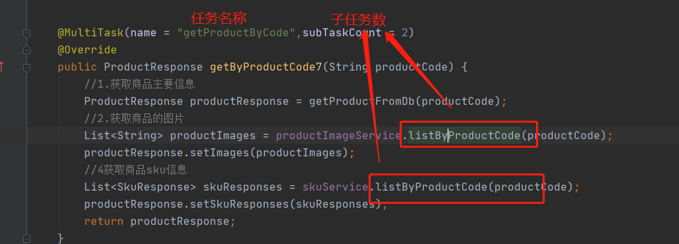

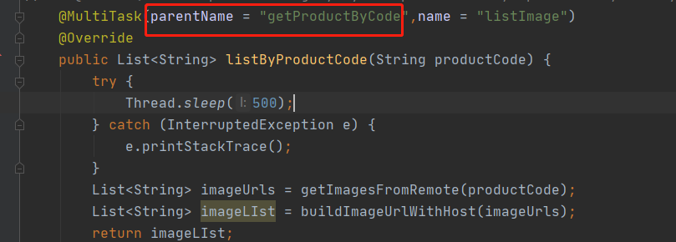

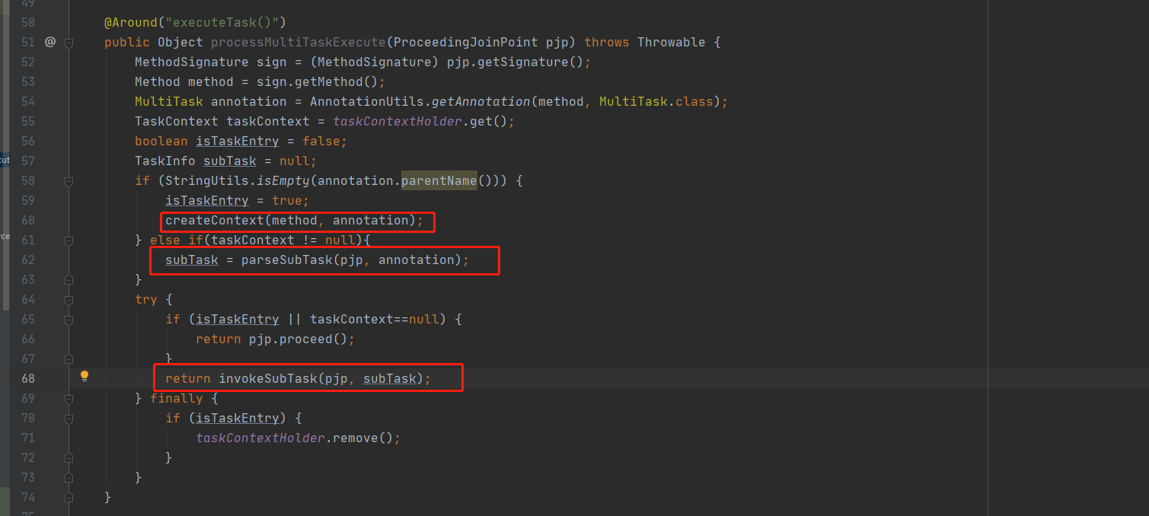

**安全性:**另外高内聚的一个好处是，对安全访问比较容易控制，如上面访问商品图片的接，一开始访问图片有两个公开的方法，那么如果控制访问必须两个方法都得控制，访问入口越多越难控制，很有可能会漏掉一些入口；

**总结:**重新理一下优化过程，要把代码做高内聚，低耦合始终都离不开分治思想，做你该做，不做不属于你该做，尽可能少的依赖;一开始的ProductService 除了干了自身的一些，还做了一些不该属于它该做的事，最后的优化到每个类只做它该做的事情。

3.4 代码嵌套层次控制

通常如果方法粒度过大，抽象级别不一致，职责过多，往往会造方法嵌套层次过深入，不但不美观，难以维护；如果能按照上面三点去做，可很大程度减少这种代码嵌套过深过于复杂的情况;另外，通过提前校验不满足条件提前返回，也可以减少嵌套：



3.5 方法参数

方法参数最理想的无参数，其次是一个，再次是两个，尽量避免过多的参数，从测试的角度来看，参数越多，参数的各种组合越多，测试要覆盖的条件越多；

输出参数尽量通过返回值的式形输出，避免通方法参数输出，这样更符我们使用习惯；

如果入参多于两个，如果数据类型相同调用方很易容传错参数且不易发现(编译不报错)，例如方法method(int userId,int orderId)，调用方一定要确保参数顺序正确；如果入参多于两请定义实体类传输;

避免参数纵向穿透耦合，假如某个功能依赖结构如下

funX()

->methodA->methodB->methodC

->methodD

假如有个参数P实际经过A修改传给B修改又传给C修改，最后又给D用；结果导致D方法很隐秘的依赖A,B,C;对于调用方funX它传的不知道谁修改了，怎么修改了；这种莫名的依赖一但出问题跟起来很烦麻，要查看整个链是怎么修改参数的;

3.5 职责单一

一职责原则又称为单一功能原则；单一职责原则的核心就是控制类的粒度大小、将对象解耦、提高其内聚性。如果遵循单一职责原则将有以下优点

降低类的复杂度。一个类只负责一项职责，其逻辑肯定要比负责多项职责简单

提高类的可读性。降低复杂度，自然可读性会提高。

提高系统的可维护性，可读性提高了，就更容易维护了

变更引起的风险降低。变更是必然的，如果单一职责遵守得好，当修改一个功能是，可以显示降低对其他功能的影响

遵守单一职责原则，需要设计人员返现类的不同职责并将其分离，再分装到不同类或者不同接口，二发现类的多重职责需要设计人员具有较强的分析能力

注意：有些时候需要提高效率，需要牺牲一定的原则

如上面提到的商品主类，一开始就是身兼多职，除了自身职责除，还处理商品图片、sku等信息

3.6 面向接口编程，依赖接口不依赖现实

这么做有什么好处？

**解耦:**把接口与实现分离，隔离变化、屏蔽差异；因为调用方依赖是被调方的接口，所有接口实现发生变化不影响调用代码

**灵活扩展:**调用方法使用的是接口，可灵活扩展替换掉被调用接口的实现，而不需要改变调用方的代码

**复用：**从上面可以看到，不管被用接口的实现怎么变化，调用方的代码都不用改变，这就是提高了复用性

如下面是我们收银项目的加解密，为了应对某天加解密方式改变，面不改用修改核心代码

加解密接口(被调用方)

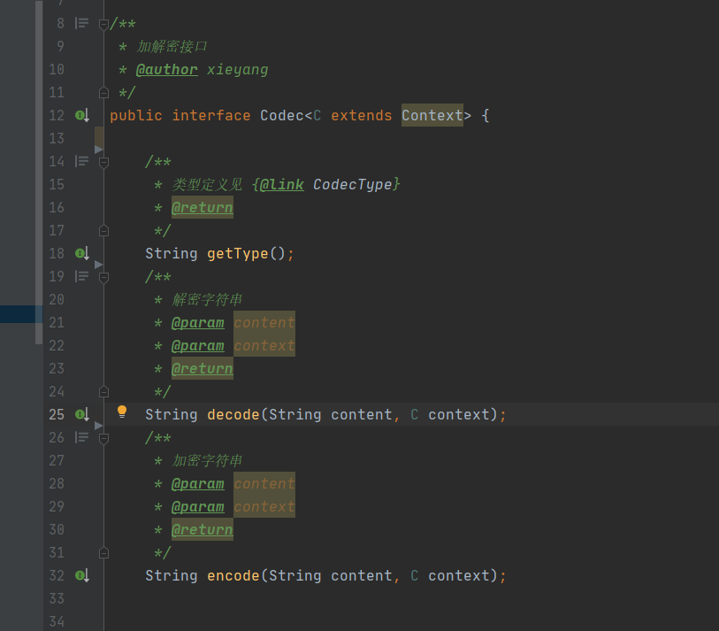

加解密拦截器(调用方)

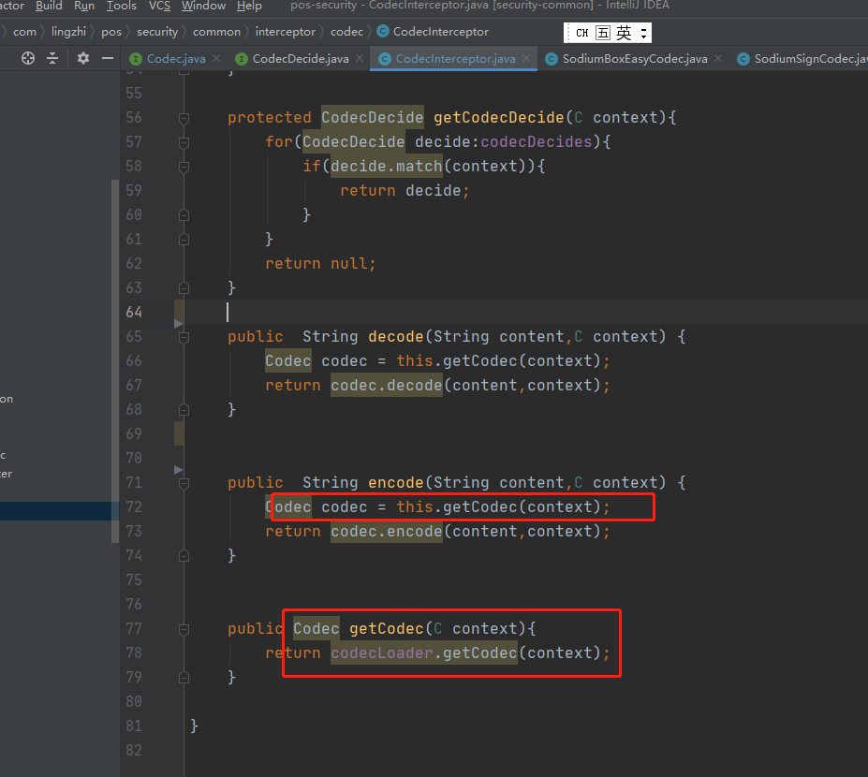

加解密实现加载类(动态选不同的加密方式)

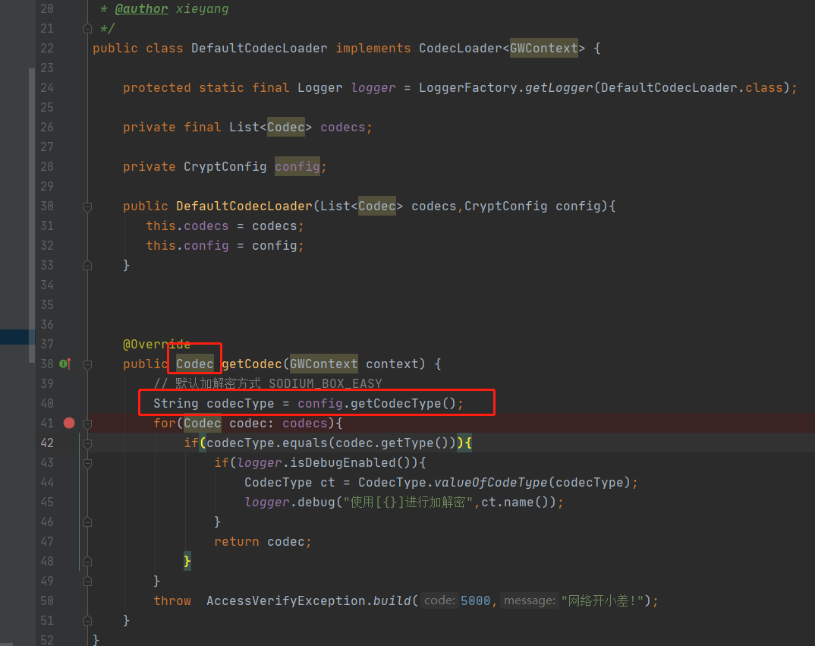

不同的加解密实现

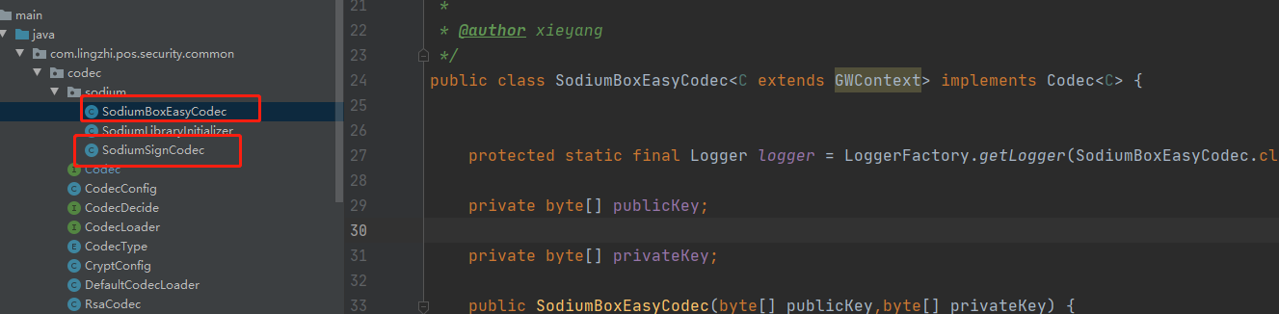

再如基础框架用续传context的代码，业务调用链需要经过各种中间，通过接口可以轻松屏蔽差异、横向扩展



也许我们写业务代码可能接触比较少类似的功能；按我们现在项目实际是以数据驱动去开发的，接触最多的是Service层(业务代码) ，dao层(数据库访问mybatis,jpa),项目中看到有些同事做法如下:

反例：

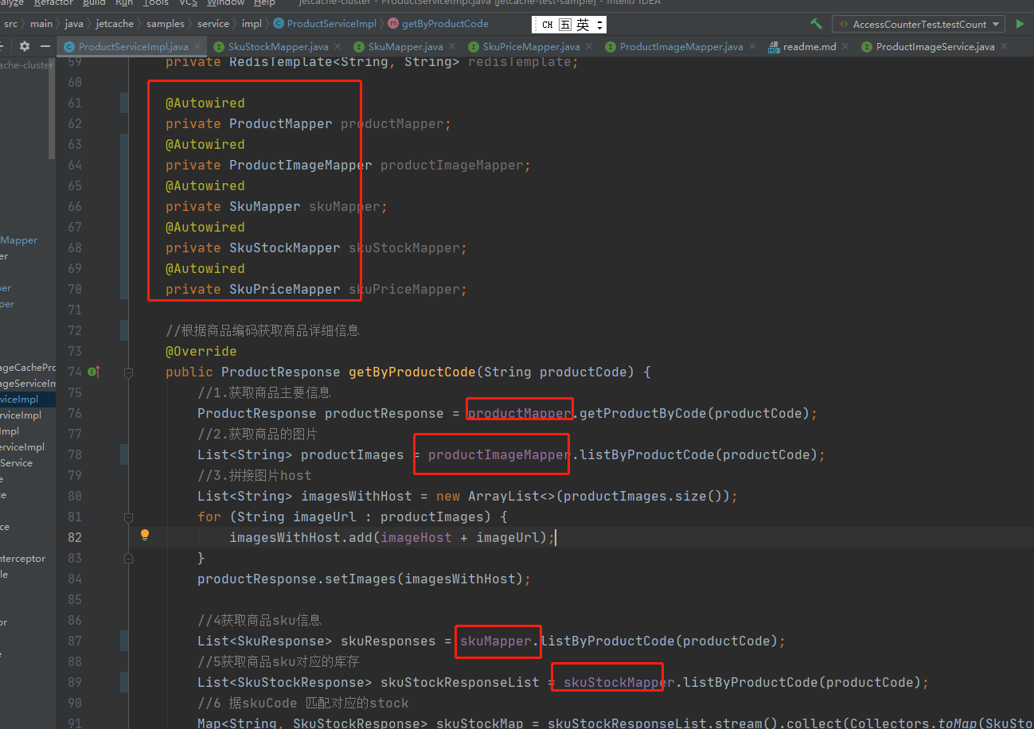

从表面上来看，依赖都是接这不面向接口编程吗？有什么问题？从实际dao 层的mapper是接口的代理，实现类只存jvm内存中，对其进行再次封装并不方便，把它当作一种实现更为合适；既然把mapper当作一种实现，把它封装到其对应的service更为合理，而不该让它暴露到别的地方；假如图片来源不是数据库而是某个服务，那么所有调用到图片的类的代码都得修改；如果上面依赖的是ProductImageService 接口，那么对于这种需求，只需修改ProductImageService 的实现就可以了，调用方不用动；

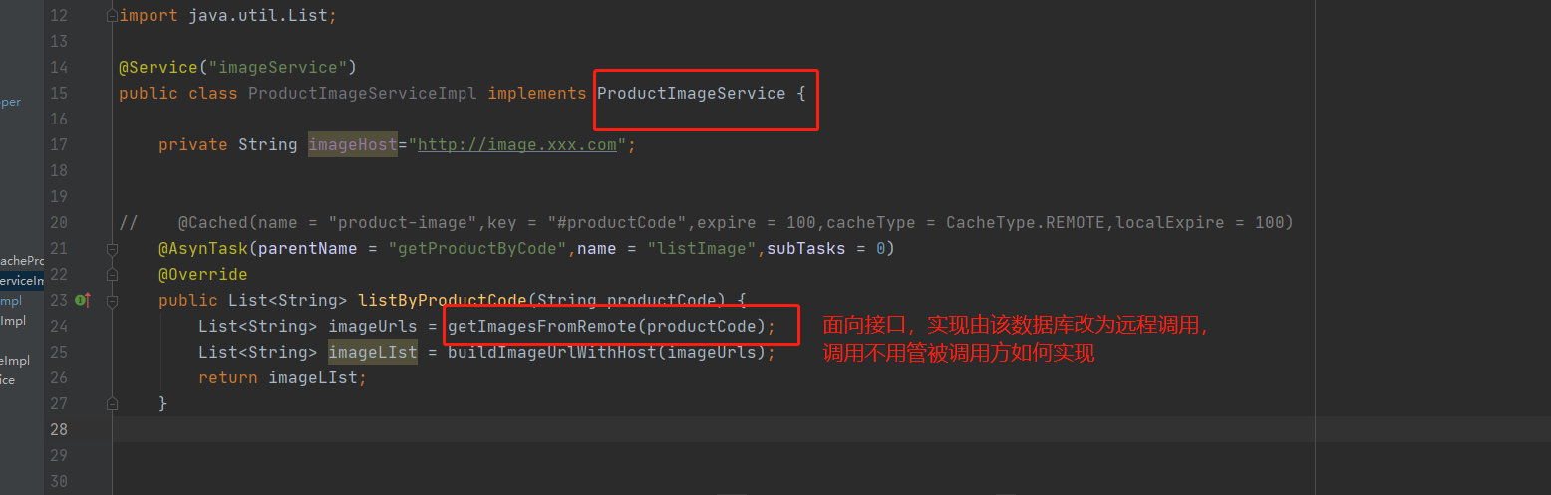

3.7其它

相对通用的业务代码，防止接口过多

还是拿上面获取商品详情接口来说，假我们的需求是这样子，除了根据商品code获取商品说情，还要根据商品id，或状态等，结我们的做法有可能像下面那样,一下子出来好几个接口

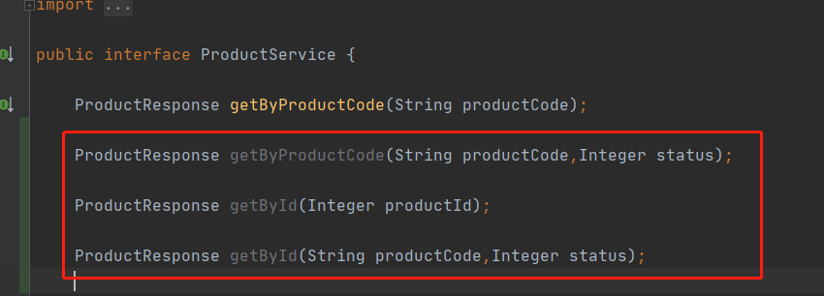

如果条件越多，可能接口更多2的 n次方；这里虽然有4个接口，但从面向对象的行为来看，其实这里只做一件事，而不是4件事，只是参数的差异；完全一个接口就可以了

接口入参

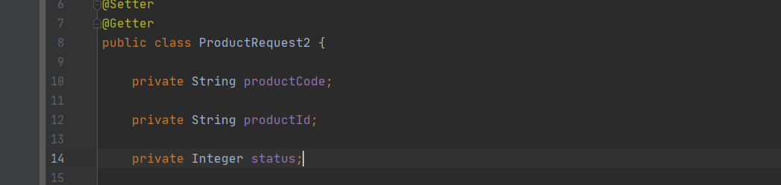

接口

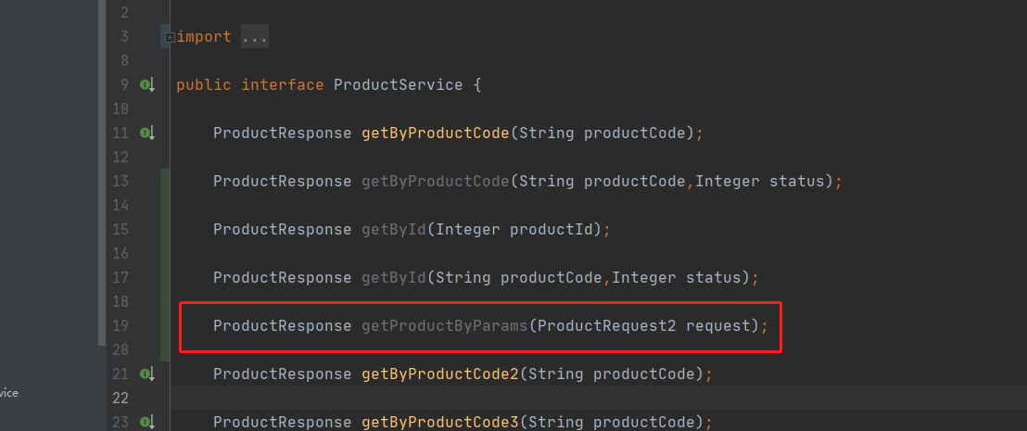

接口对应的sql

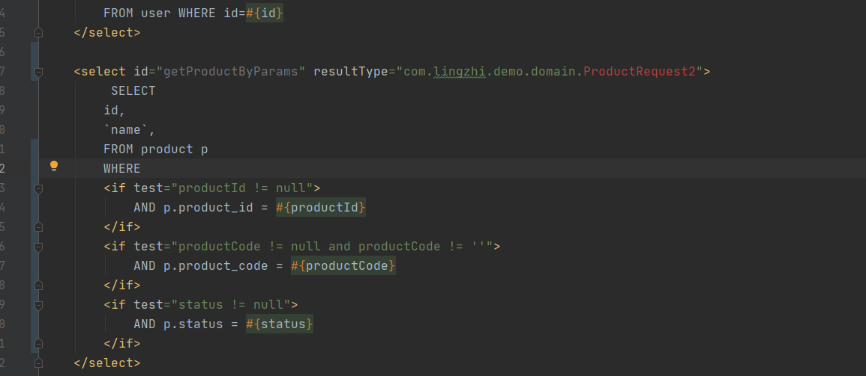

适当合理使用设计模式，组合优继承

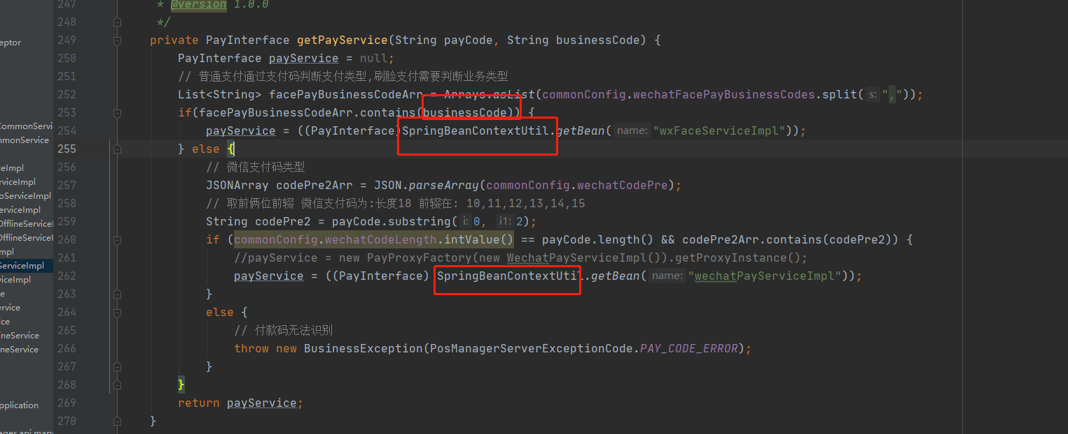

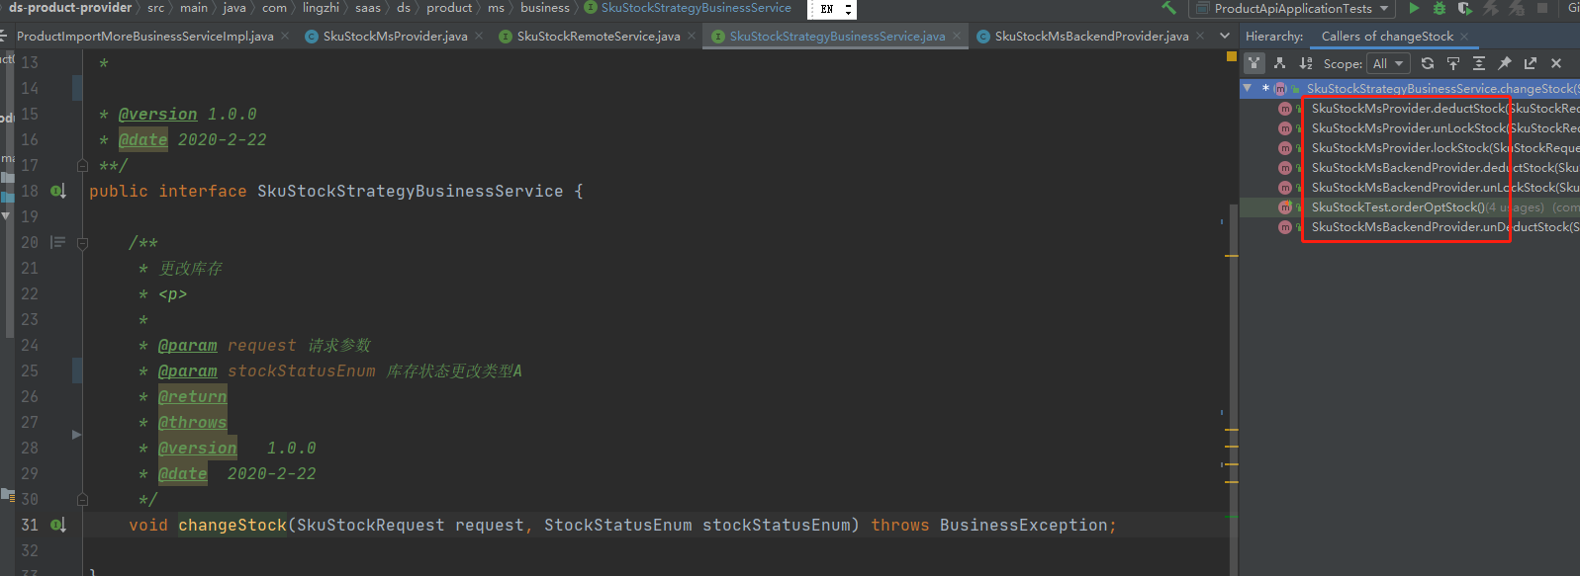

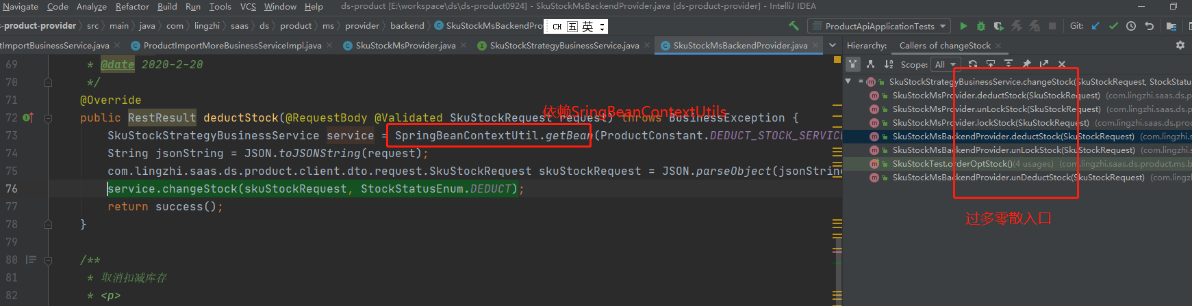



变量的定义，不要远离使用的地方定义；

1. 单元测试

为什么要写单元测试？

让代码可扩展、可维护、可复用；原因很简单，不必担心对代码的修改；如果没有测试，就很难做改动，因为担忧改动会引入不可预知的bug;

保持测试代码的整洁: 测度代码应跟生产代码一样，保持整洁，持续维护;如果测试很乱很脏，测试代码终会失去它的作用；

**测试驱动开发:**

测试驱动开发流程:TDD 开发过程有别于传统开发流程(Waterfall), 它在进行简单的概要设计后, 首先进行的是测试用例的编写,然后执行测试用例进行测试。测试失败, 则进行编码驱使测试通过, 这就是所谓的测试驱动。最终, 测试得到通过,再对代码进行重构,优化代码结构和性能。而传统流程则先进行概要设计, 然后在概要设计基础上进行详细设计,在详细设计阶段尽可能设想到全部问题和需求的解决方法, 然后才开始编码实现详细设计。

测试驱动开发模式:在测试驱动开发中,关键问题如下:什么时候进行测试,如何选择要测试的逻辑和如何选择要测试的数据。测试驱动开发模式指导程序员如何解决上述问题。

测试相互独立。

在测试驱动开发中, 所运行的各种测试之间关系的期望状态是没有任何相互影响的。相互独立的测试意味着所有的测试都是不依赖于顺序的, 可以随便从这些测试中挑出部分测试来运行。程序员必须将自己的问题分解为一些彼此正交的小问题, 这样就使得为每个测试搭建环境简单而快捷。**独立测试鼓励利用高度内聚、低度耦合的对象组合来解决问题。**

**要写出可以测试代码，就会导向我们编写更短小目的更单一的类，反过来，遵循职责单一，代码更容易测试**

1.测试代码放置

测试代码只能放在源码包src->test-java目录下

测试代码的resource只能放在源码包src->test-resource

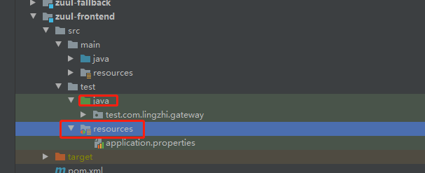

2.测试包名、类名

建议统一为test.xxx.xxx , 可用idea 插件junit test工具自动生成

类名统一为XXXTest.java

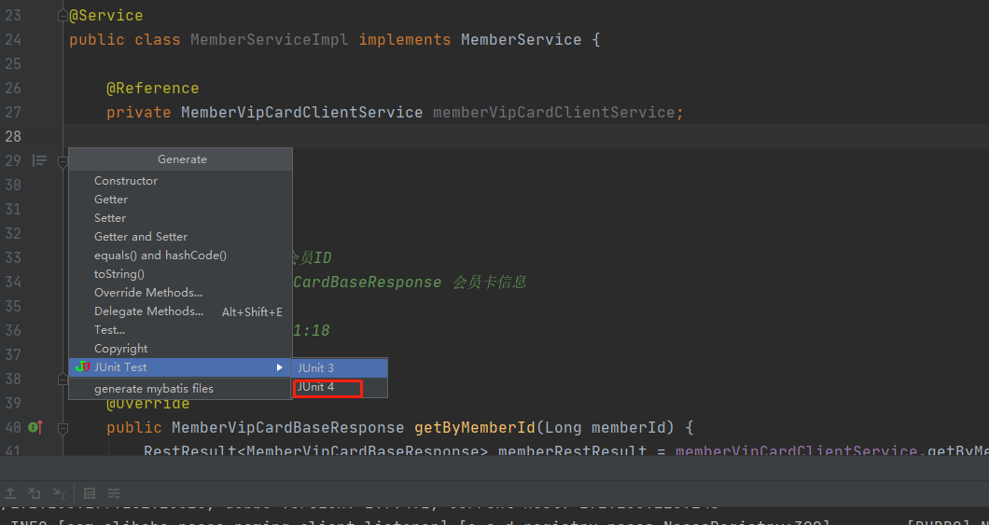

1. 单元测试示例

单元测试一般结构流程为:构造->操作->检验

构造一般指构造条件，可以包适入参或某些特定的条件

操作就是执行要验证的代码

检验，就是检验上一步操作的结果是否符合预期；所有的结果检验都要通过断言自动判 断，而不是通过日志肉眼检验，如并发场景绝大数情况是无法通过肉眼检验的；

**常规测试**

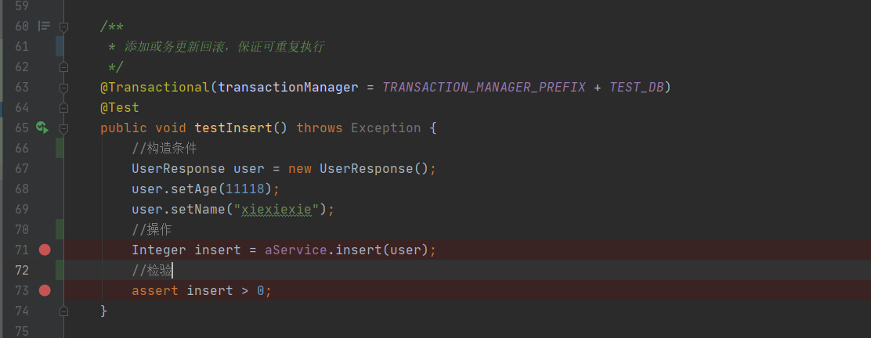

注意，如果对数据库添加或更新操作，应加事务回滚，保存证下次可重复执行并检验通；

**并发测试**

我们服务大多都是在多线程并发环境上运行，特别是有多线程并发修改共变量或数据库共享数据时必须做多线程压测试；并发安全问题大多时候都是偶现，不出现不代表没问题，流量小的时候好像工作都很好，一但流量上来各种问题涌现；对于并发全安问题功能测试员很有可能测试不出来，即使使用jemeter这些工具也不定测试来，因为并发量不够，这些偶现的问题并不定能重现；但我们通过java线程代码来压测试，可以尽最大程度来提高并发，把问题暴露出来；

示例:按任务数进行并发测试



示例:按执行时长进行并发测试，这种比较适进行性能压测



MultiThreadTestUtils 是对多线程池操作的简单封装，主要对提高并发并发量的封装,方便我们做并发测试

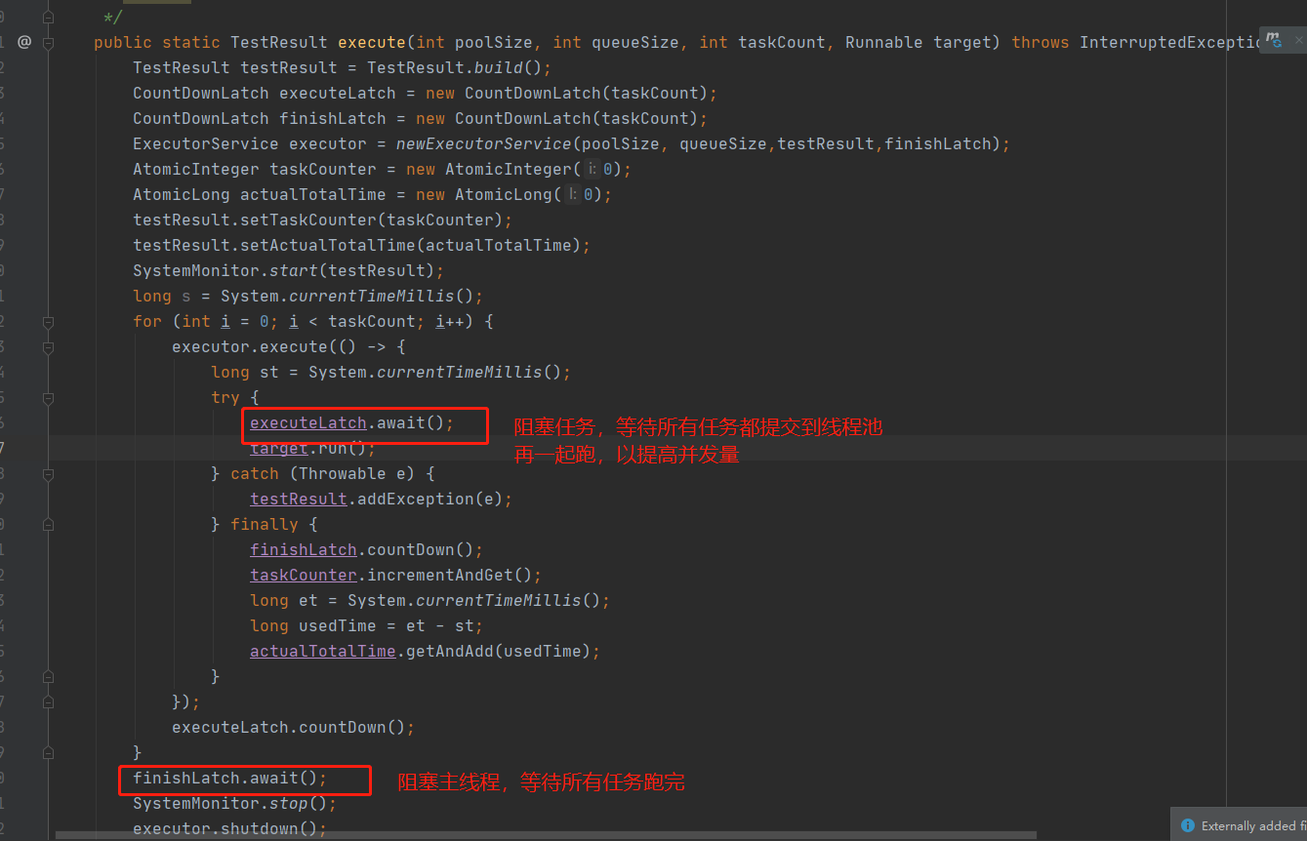

**mock测试**

为什么要做mock测试，因为实际项目中某个模块或某类可能会依赖其它一些服务，写 单元测试时需求排除这些依赖影响，需求模拟仿造这些依赖；

Java mock工具有多种，下面只以mockito展示使用，依赖

<dependency>

<groupId>org.mockito</groupId>

<artifactId>mockito-all</artifactId>

<scope>test</scope>

</dependency>

定义要mock的接口(没有实现)

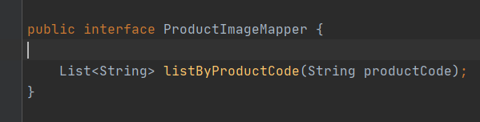

简单的mock代码（通过mock工具，创建ProductImageMapper 仿造实例）

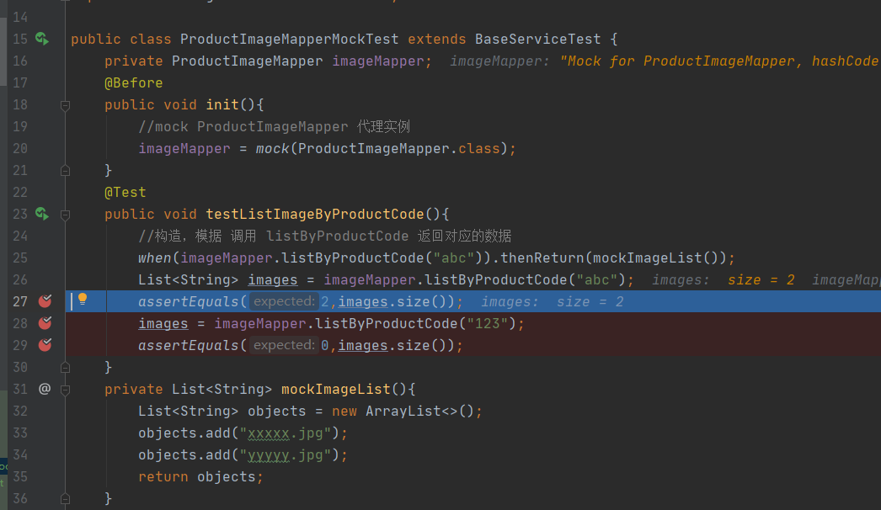

上面是简单的mock一个接口，但实际项目中，更多一个类可能依赖一个或多个远程接口；为了排除对外部的依赖，必须mock这些远程接口的返回，做法如下示例:

假定商品图片服务依赖某个远程服务的接，现在要模拟该远程接口返回数据，再拼装主机址

远程接口

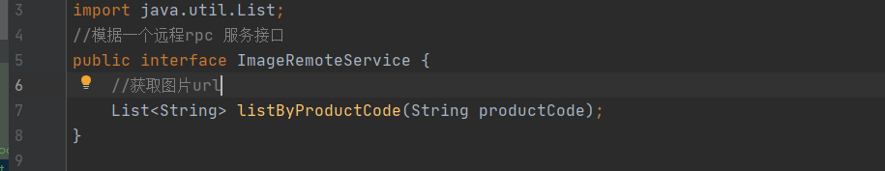

图片服务类实现代码

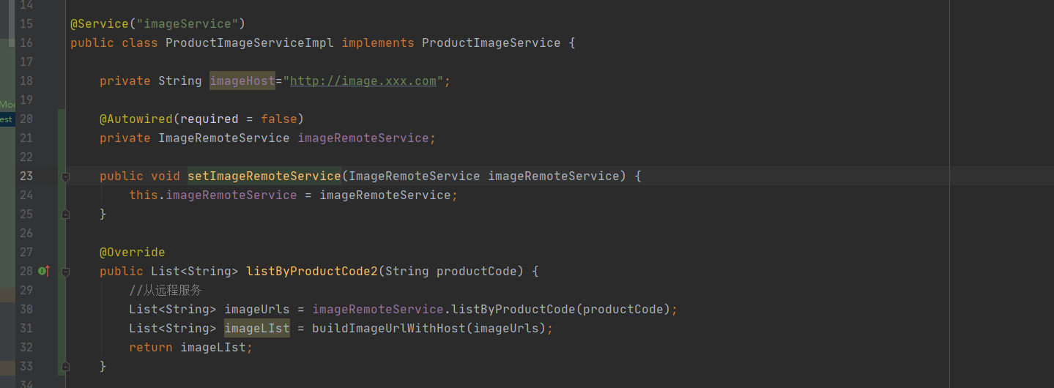

测试代码

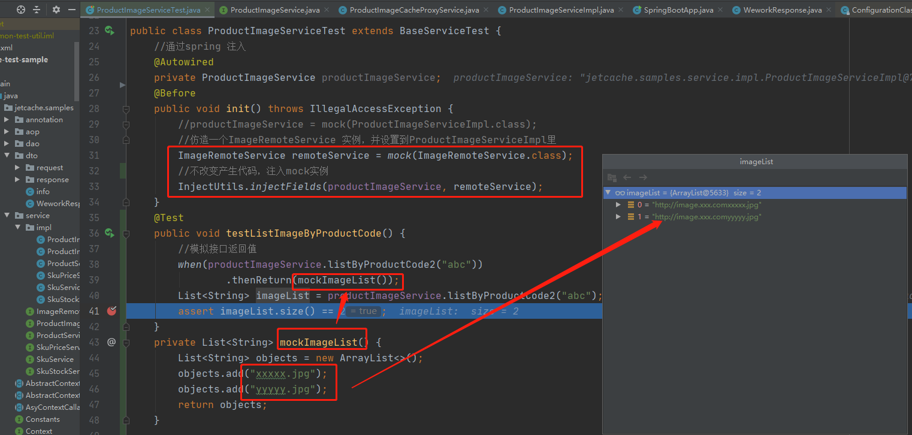

模拟调用第三方服务：业务代码

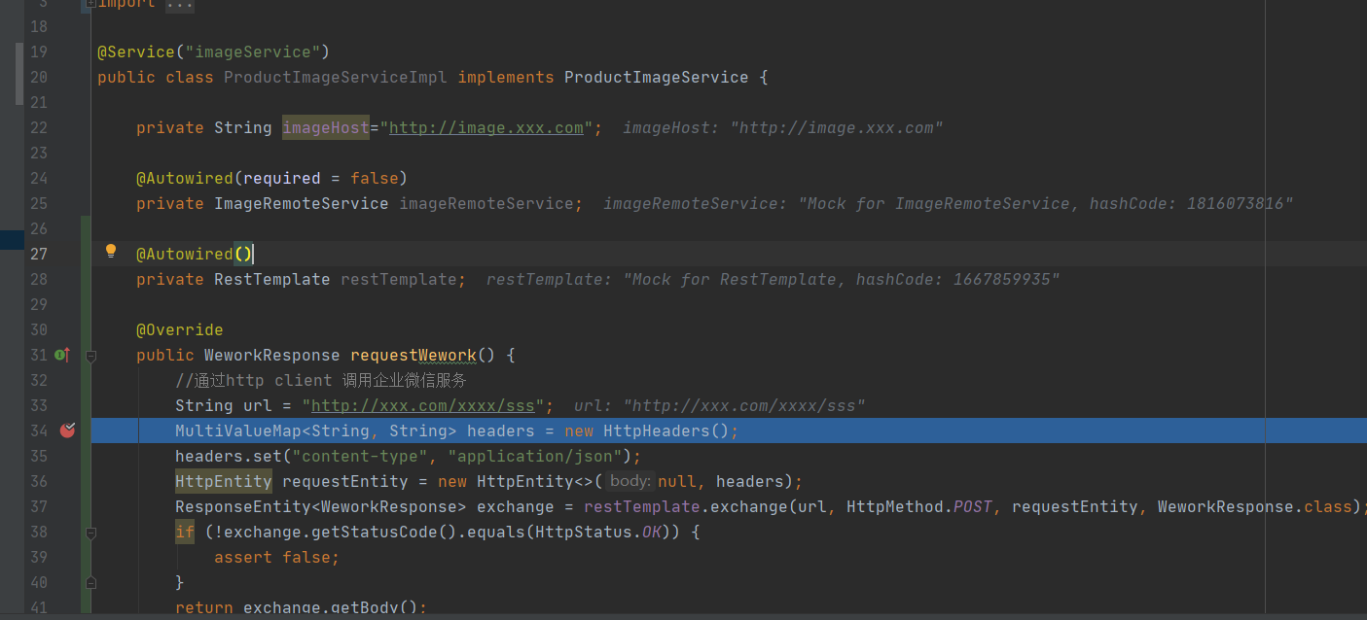

测试代码

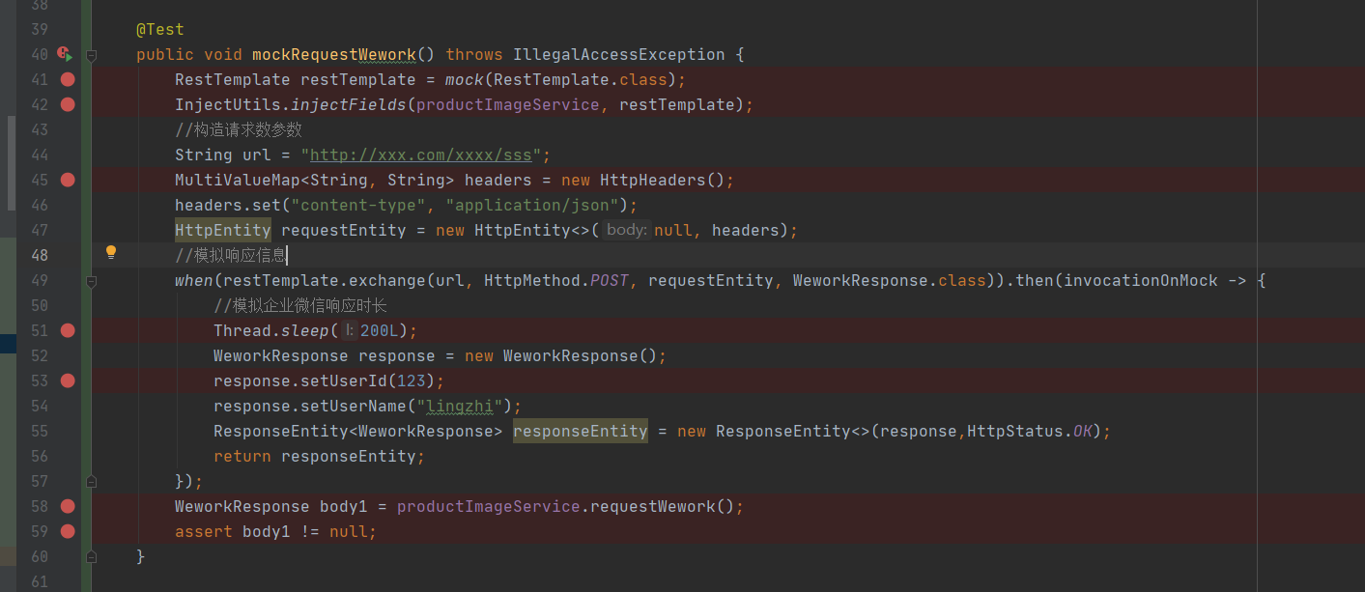

更多mock测试参考

<https://www.javadoc.io/doc/org.mockito/mockito-core/2.19.1/org/mockito/Mockito.html>

https://www.cnblogs.com/Ming8006/p/6297333.html

1. 性能控制

4.1预见性开发、不走老路

根据以往经验，避免某种做法可能会出现性能，直接采用对性能有提高的做法；

4.2性能优化常规流程

4.2.1.信息收集

**收集信息内容:**

通常包括环境信息，调用链路、参数条件、cpu、内存、线程池，数据库、mq、web容器线程池配置，数据库连接配置

**收集工具:**

常用的收集工具有:apm工具如pinpoint、skywarking等；或jdk自带一些工具如jvisualvm,jstack,jmap

1.pinpoint使用:pinpoint主要功能是链路监控、jvm信息、流量

**访问链路信息:**选择查看那个服务那个时段的

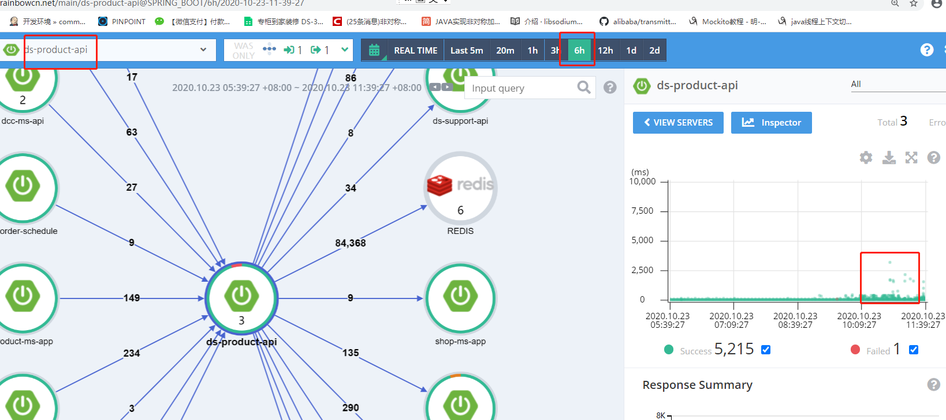

调用连路树

<http://sit-pp.rainbowcn.net/inspector/ds-cart-api@SPRING_BOOT/1h/2020-10-22-10-44-35/10.63.126.229-8060>

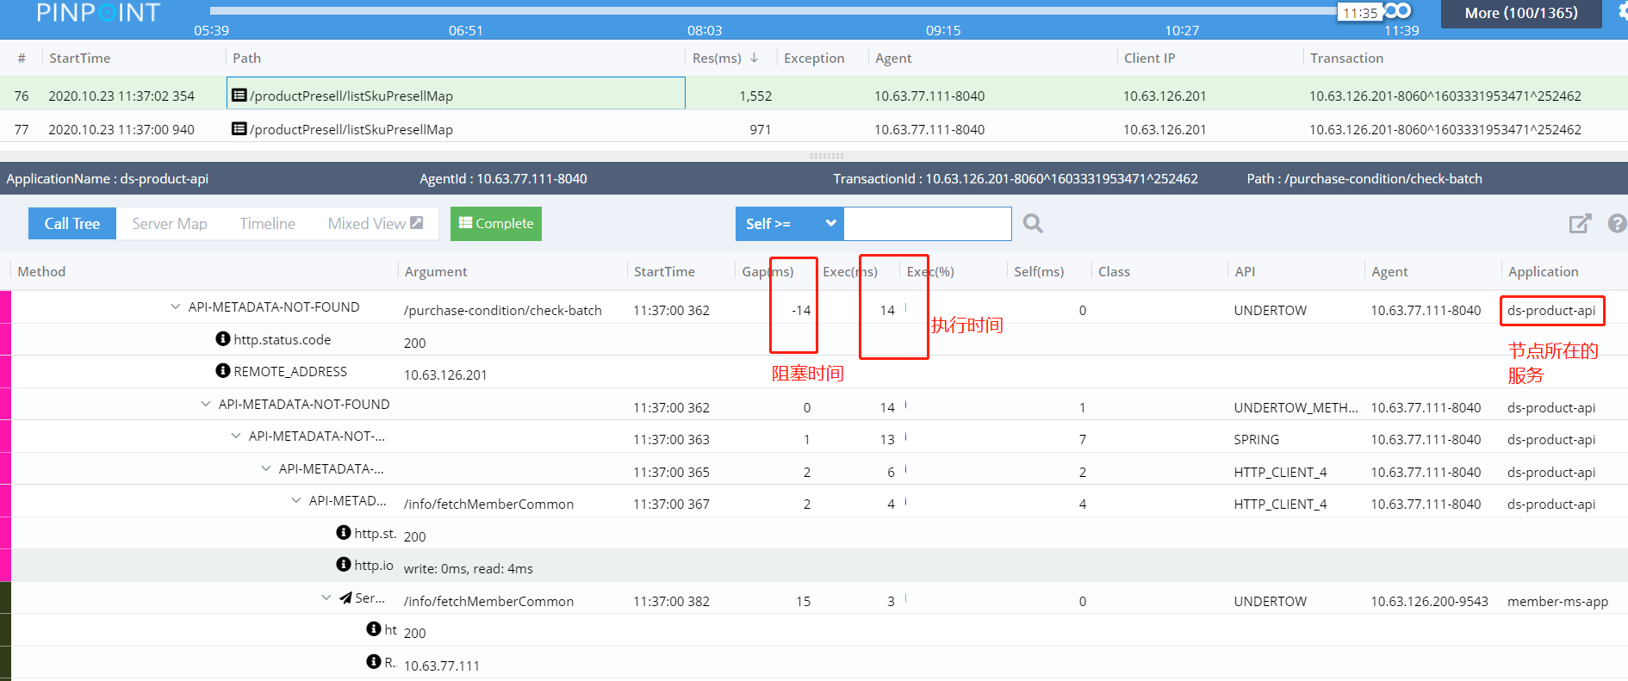

Gap如果有值或大，说明服务响应不过来，请求在等待，可以分析线程池配置是否合理或看Exec值是大还是小，如果Exec小很有可能线程池配置小了，也有可能是某些操作太耗cpu导致响应不过来；如果Exec过大，查看相关sql是不是慢了或后续链路过长或有远程循环调用；

**jvm信息查看:**

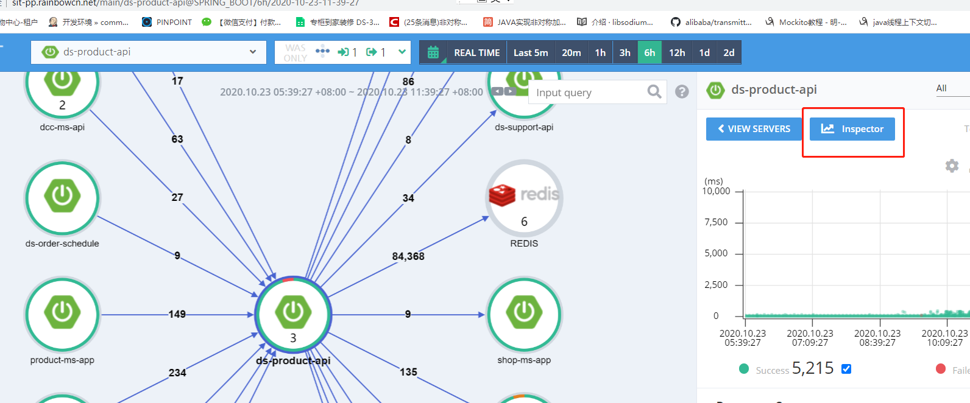

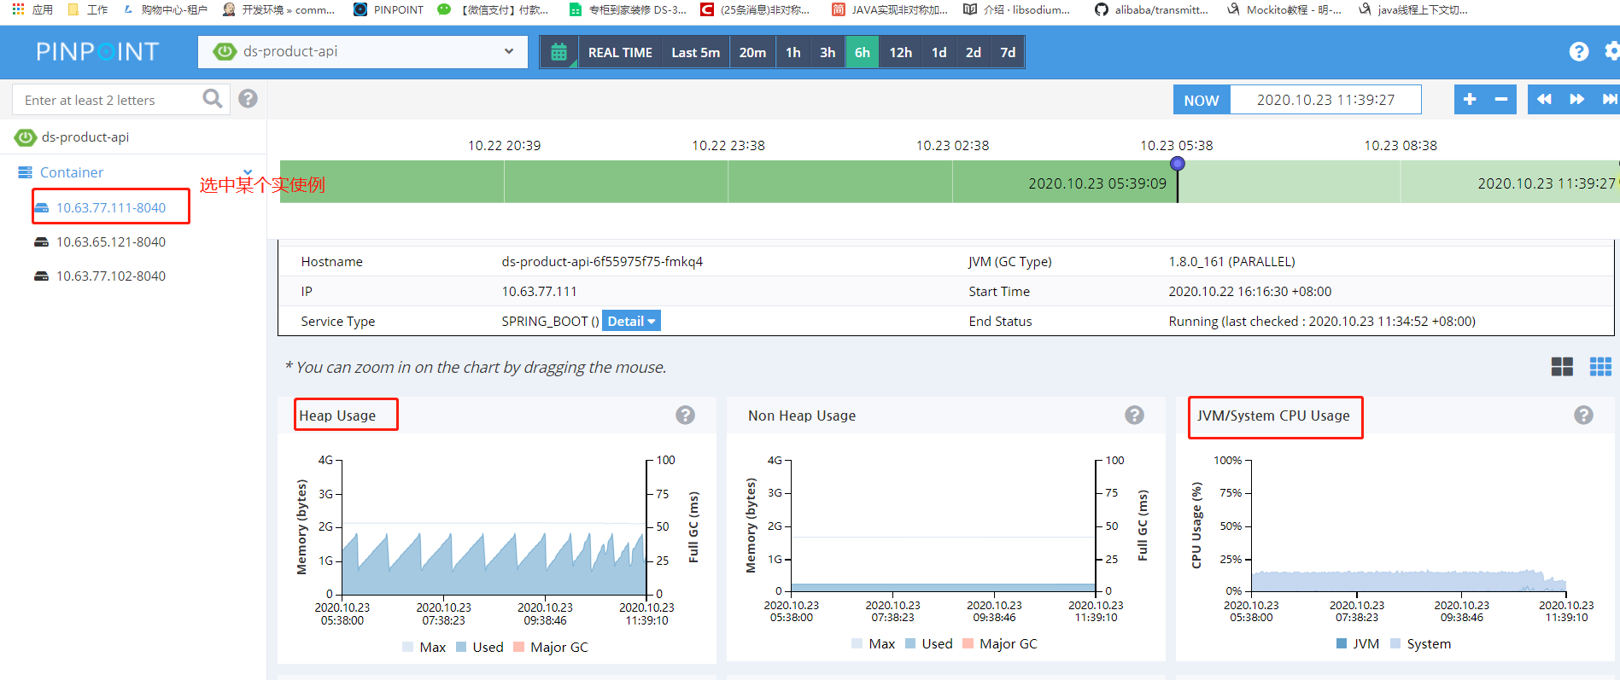

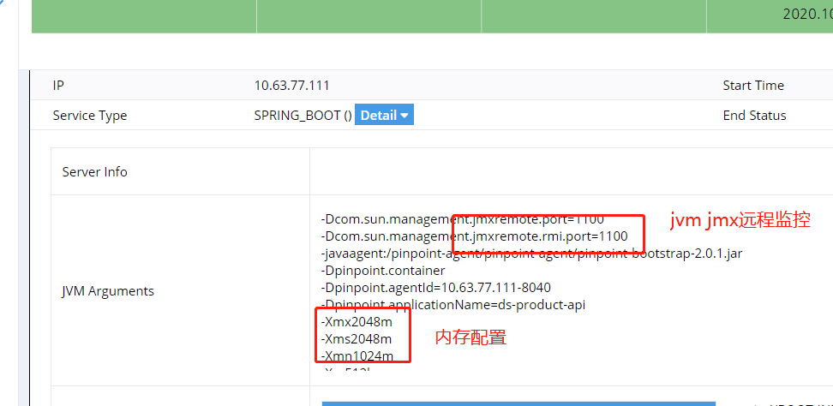

本地开发pinpoint 配置

Jvm 参数

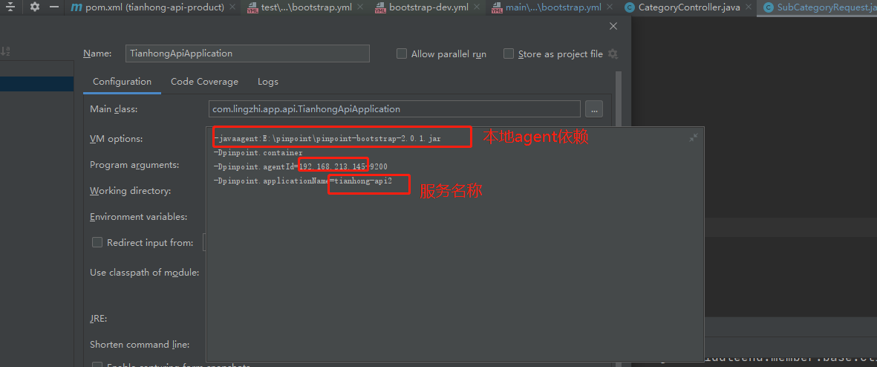

环境配置

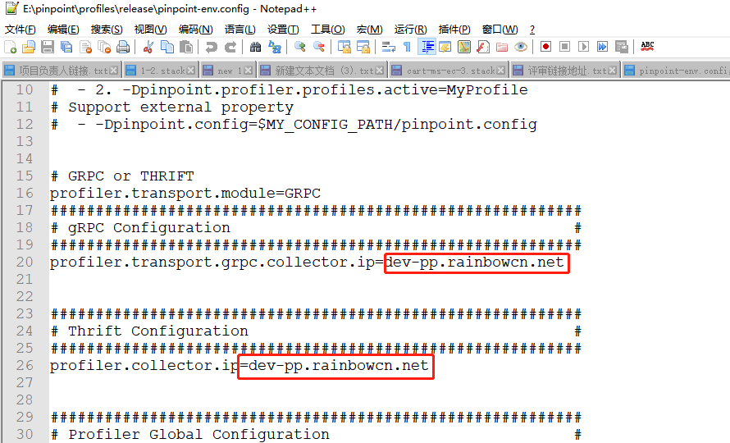

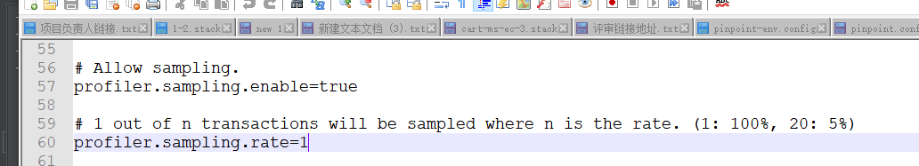

1. Jvisualvm监控使用:

该工具为jdk自带,在目录:C:\Program Files\Java\jdk1.8.0_191\bin

可以监控cpu使用、内存、线程数等

远程监控

我们wuk8s配置默认都配置了可远程通jmx监控jvm

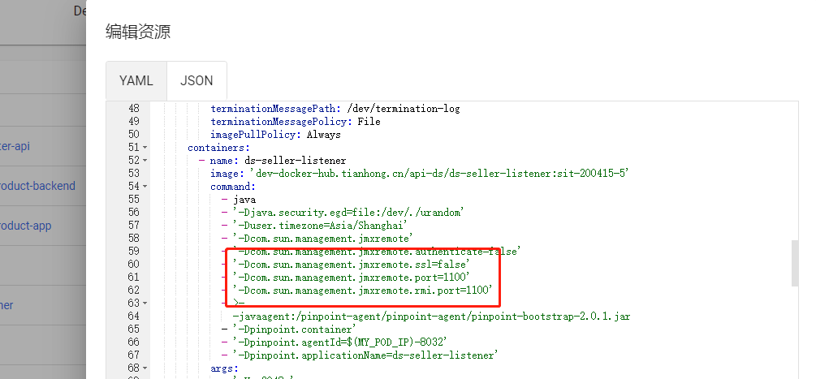

远程连接jvm

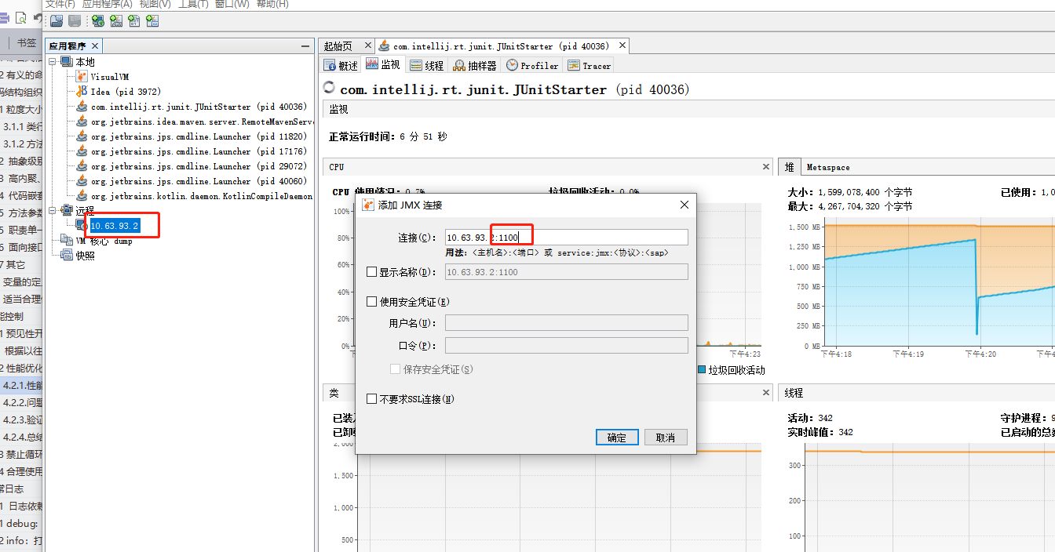

Jvm 的 cpu、内存、线程数

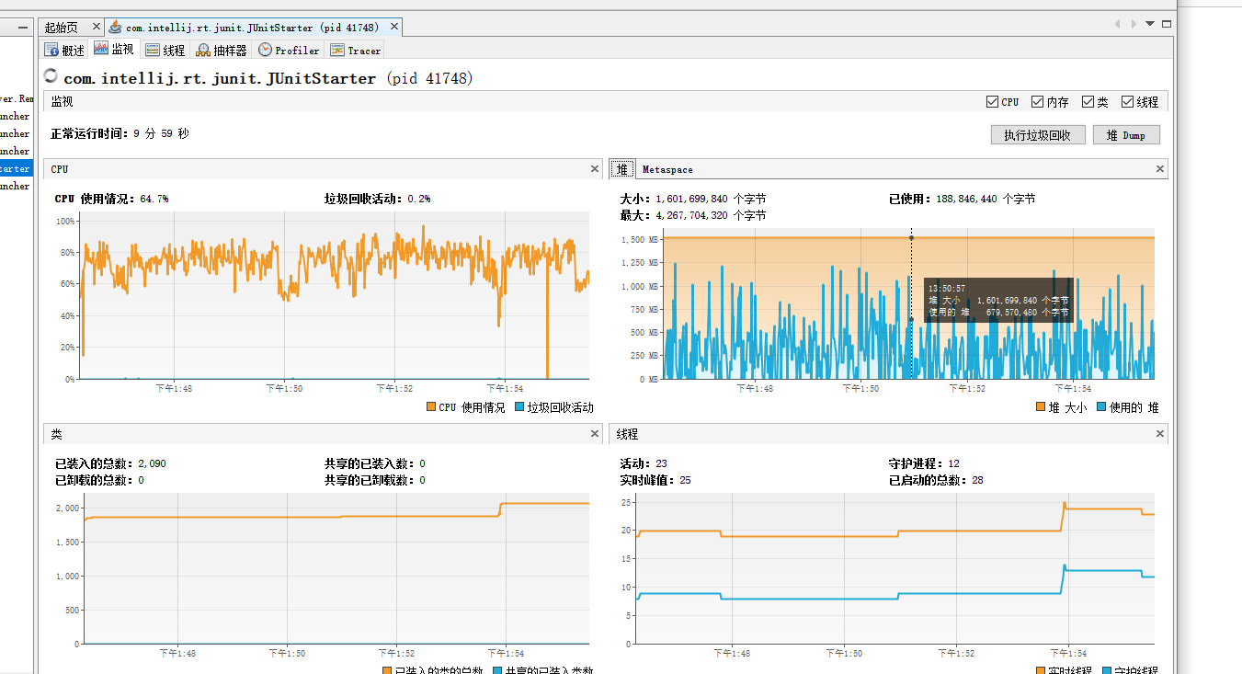

上面可以看出cpu使用较高,线程数相对不高，可认为cpu密集型任务

线程运行状态

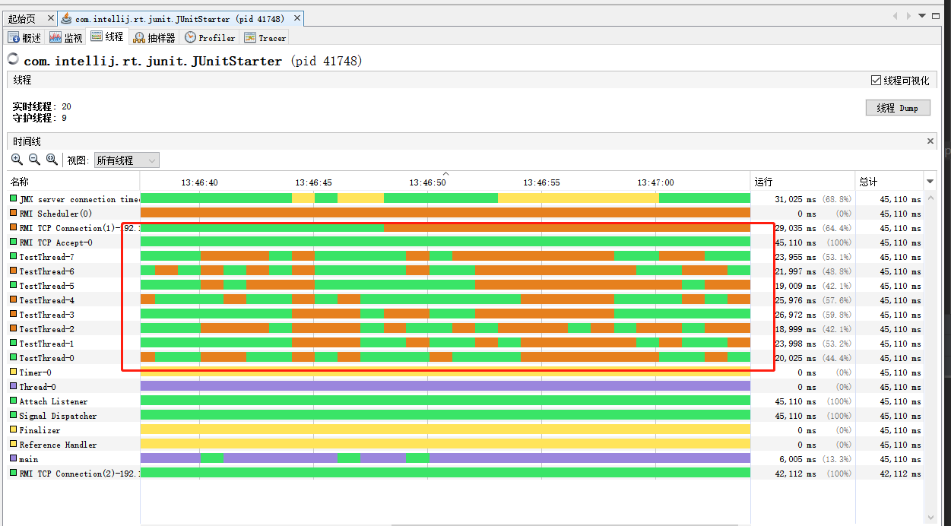

绿色越多表示cpu越忙多为cpu密集型任务，通常线程数不宜配置太大；减少cpu线程调度上下文切换的损耗；

热点监控方法

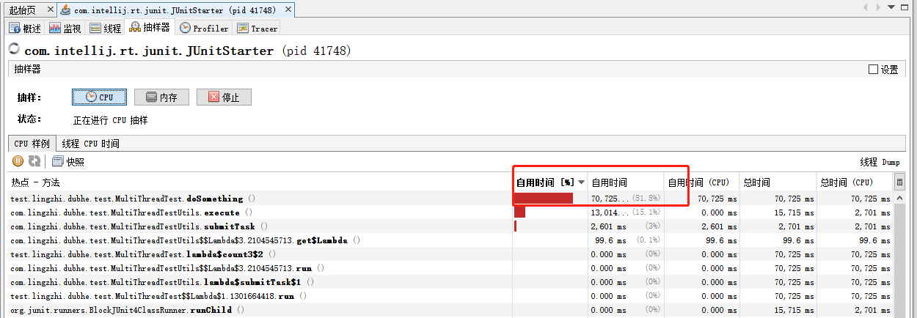

上面是cpu热点方法，重点要分析热点对cpu的消耗，往往问题点就在此；

GC 监控

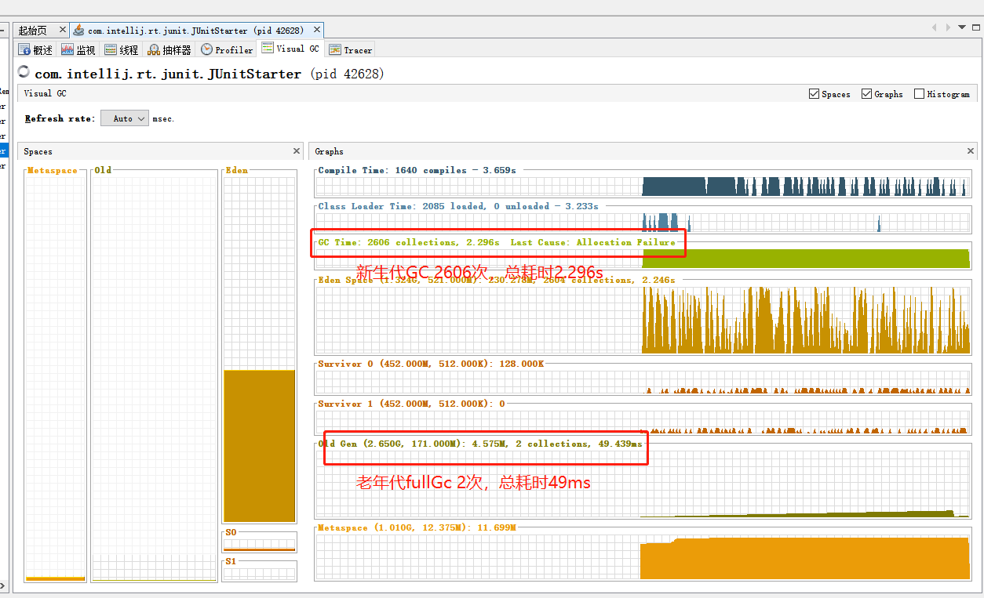

上面可以看到gc的情况，新生代gc频率较高，老年代gc较低；通常要避免老年代fullGC发生；对于应用程序来说，绝大部分对象都是朝生夕灭，先分配到新生代，当新生代发生GC时，会把新生代没再使用清掉，还有引用的移动到另一存活区，如果存活区也放不下，将把部对象分配置到老年代；如果老年装不下这部分将被分配对象，将发生一次老年代fullGC以将清除无用的对象来腾出空间存放这些对象；如实际腾不出足够的空间来存放这些对象，jvm将会发生内存溢出错误；

如频繁发生fullGC，很有可能发生内存涉漏或对象生命周期是存活过长；那么怎么分析定发生涉漏的位置？

首先第一步是通过jmap dump 内存快，然后可以通过jprofiler(收费)或Memory Analyze 重点查看最占用内存的对象；所有不被GC 回收的对象者除去连接到GCRoot，通过对象与GCroot的路径可以准确定发生内存涉漏的代码；

4.2.2.问题分析定位、优化

根据上一步收集到信息进行详细分析；据分析结果，制定具体优化方案

1.模拟内存涉漏分析案例

示例代码

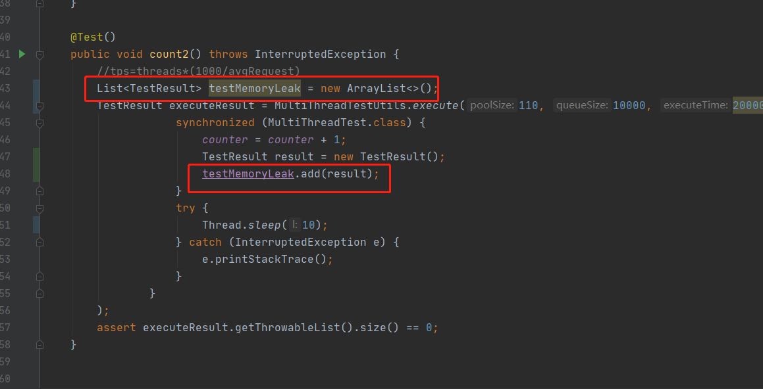

内存持续增加

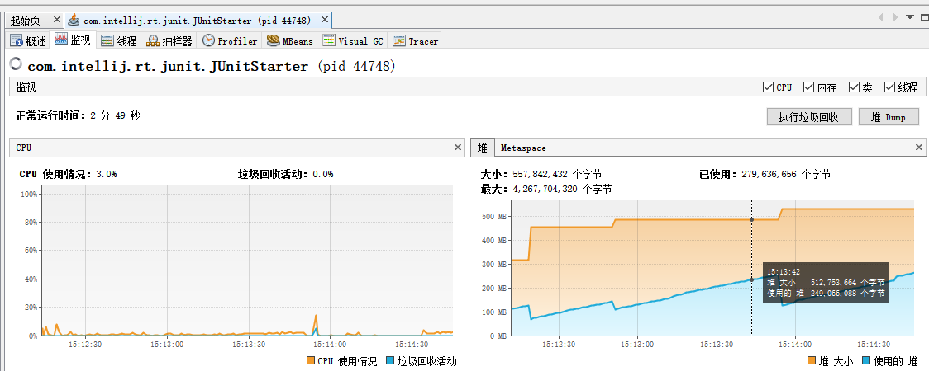

大量TestResult被创建没有回收

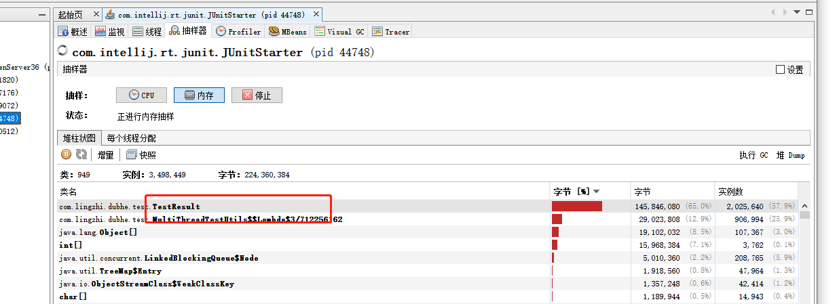

用jprofiler 打开Dump 下来的内存快照

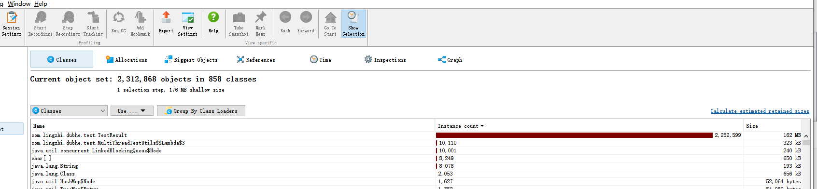

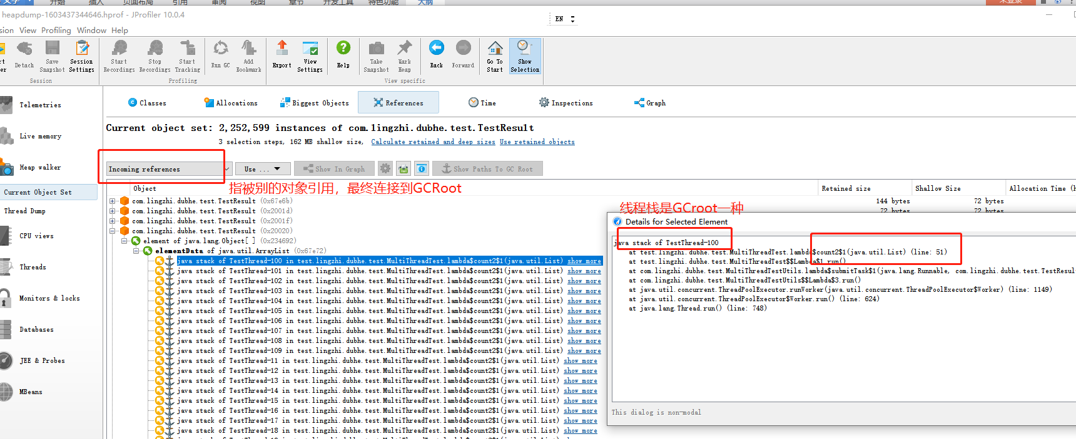

上面是通过jprofiler，可以发现内存发生涉漏在MultiThreadTest 51行的地方

1. 真实案例分析

下面的案例是我们收银系统优化

基准测试：

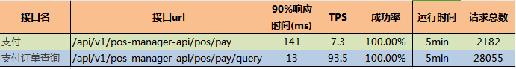

单场景负载测试



热点代码观察：写日志点80%多的进时间

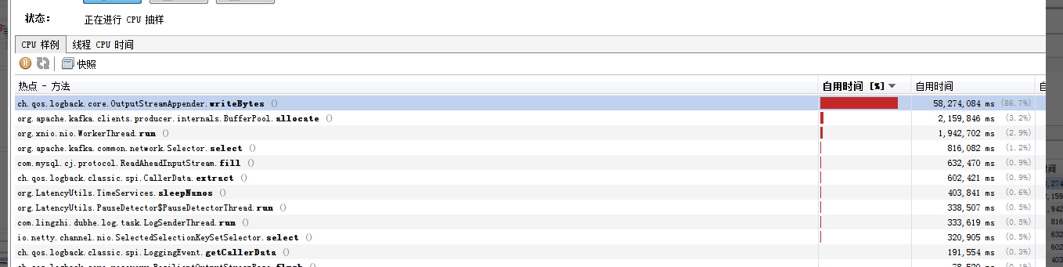

Dump 线程栈，大量工作线程在等待写日志

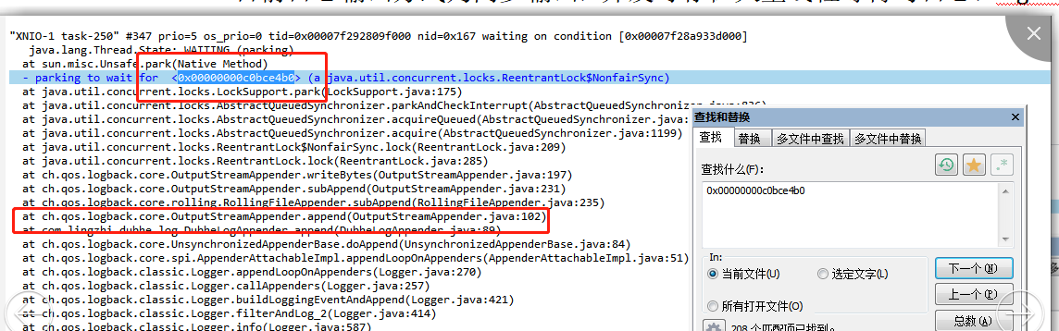

日志级别调为error结果对比

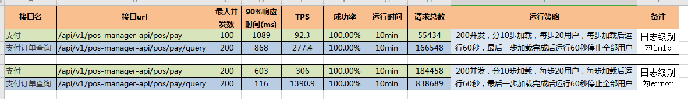

去掉日志后，效果还是不够理想，红条占比较多；发现另外一个问题:解释xml大量阻在同一个锁上，

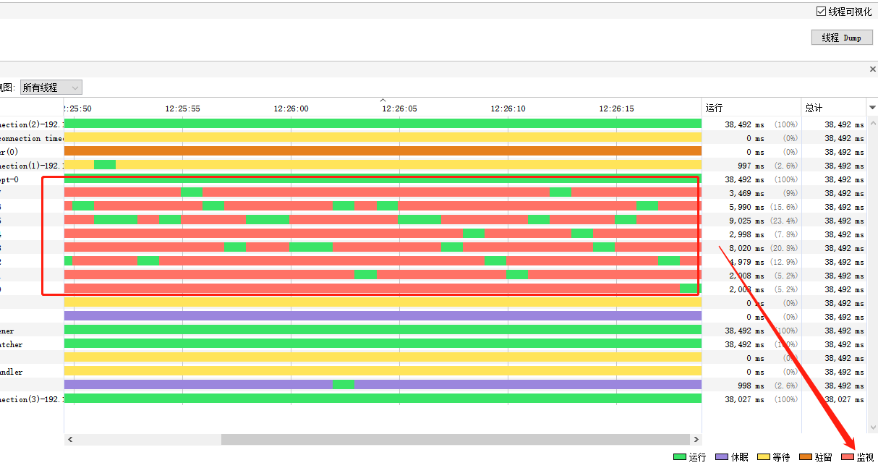

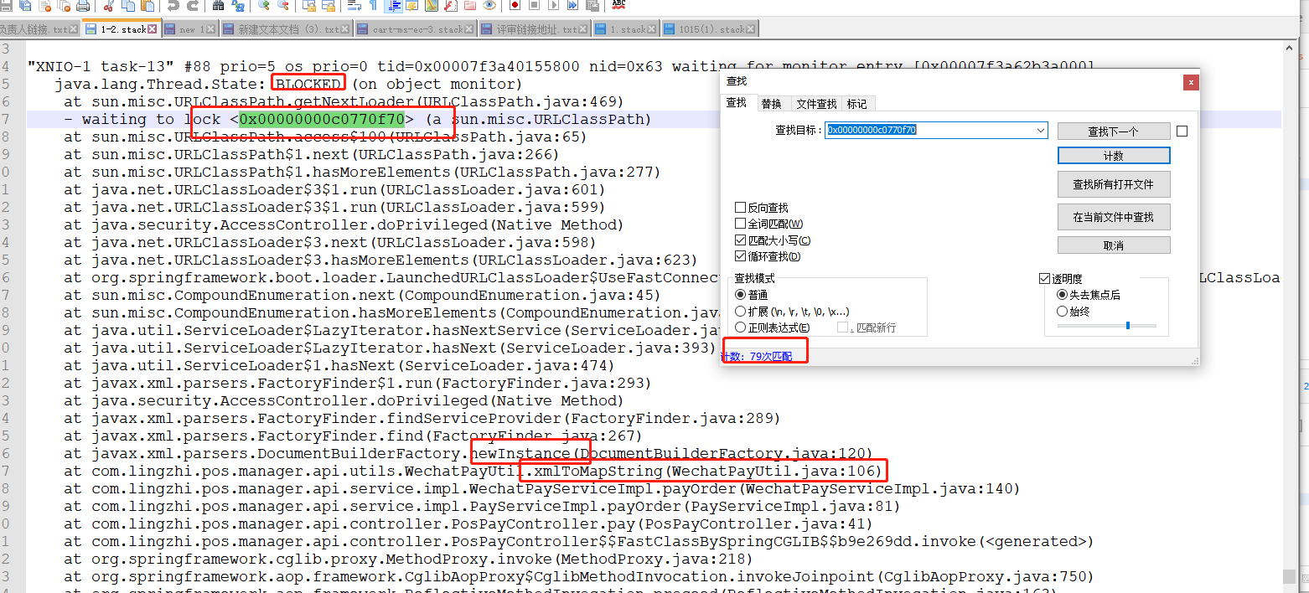

优化前的代码

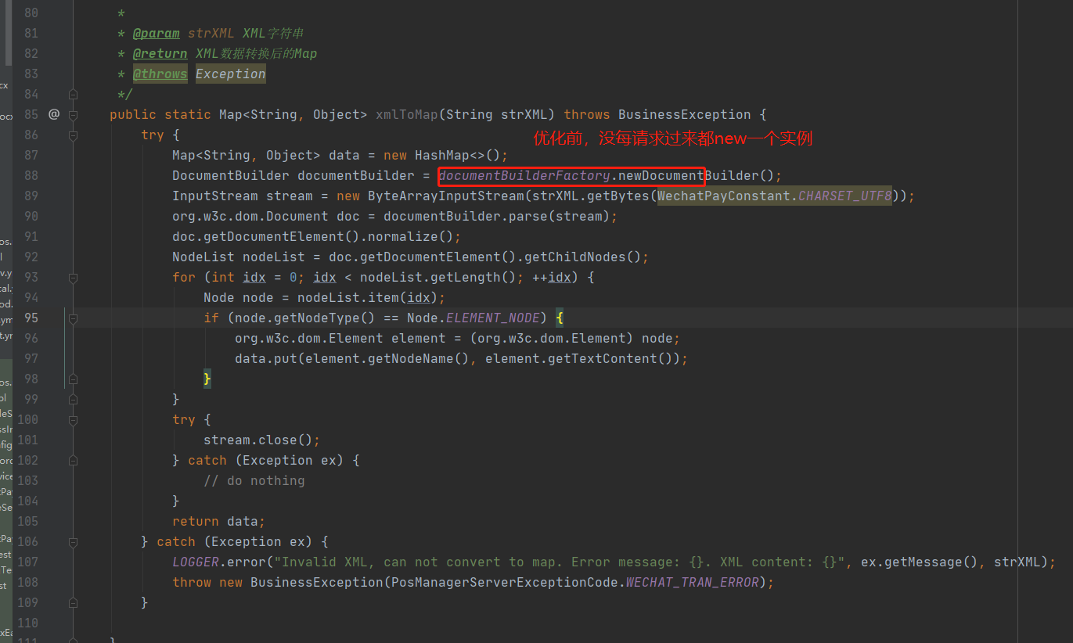

优化后的代码

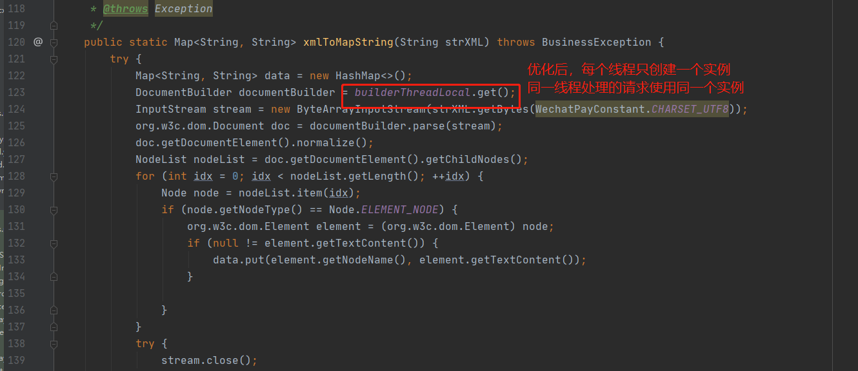

4.2.3.验证优化结果

优化结果首先要自己先验证，提供压测结报告；验证通过后才能提交测试人员压测，不能没验证就丢给测试压测；如果不太熟悉怎么压测可以找测试提供帮助；

测试报告内容: 测试环境、条件等信息详细说明，及优化前后结果对比；

4.2.4.总结经验

总结经验，一方面为后面同样问题提供解决方案；另一方面避免走重复老路；

4.3禁止循环远程调用

不管是远程调用服务还是数据库或远程缓存都是比较消耗资源的操作，如需要获取多个结果的操作要改为批量操作；如果批量接又涉及到需要求其他人配合，要求其提供批量接口；

4.4合理使用线程池

**合理设置线程数目**:

关键点是：1. 尽量减少线程切换和管理的开支；2. 最大化利用CPU；

对于1，要求线程数尽量少，这样可以减少线程切换和管理的开支；

对于2，要求尽量多的线程，以保证CPU资源最大化的利用；

**对于任务耗时短的情况:**

要求线程尽量少，如果线程太多，有可能出现线程切换和管理的时间，大于任务执行的时间，那效率就低了；

**对于耗时长的任务:**

要分是CPU任务，还是IO等类型的任务。如果是CPU类型的任务，线程数不宜太多；但是如果是IO类型的任务，线程多一些更好，可以更充分利用CPU。

**高并发，低耗时的情况**：

建议少线程，只要满足并发即可，因为上下文切换本来就多，并且高并发就意味着CPU是处于繁忙状态的， 增加更多地线程也不会让线程得到执行时间片，反而会增加线程切换的开销；例如并发100，线程池可能设置为10就可以；

**低并发，高耗时的情况**：

建议多线程，保证有空闲线程，接受新的任务；例如并发10，线程池可能就要设置为20；

**高并发高耗时**：

1. 要分析任务类型；2. 增加排队；3. 加大线程数；

模拟io型任务,我们实际业务大部分为io型



模拟cpu密集型任务

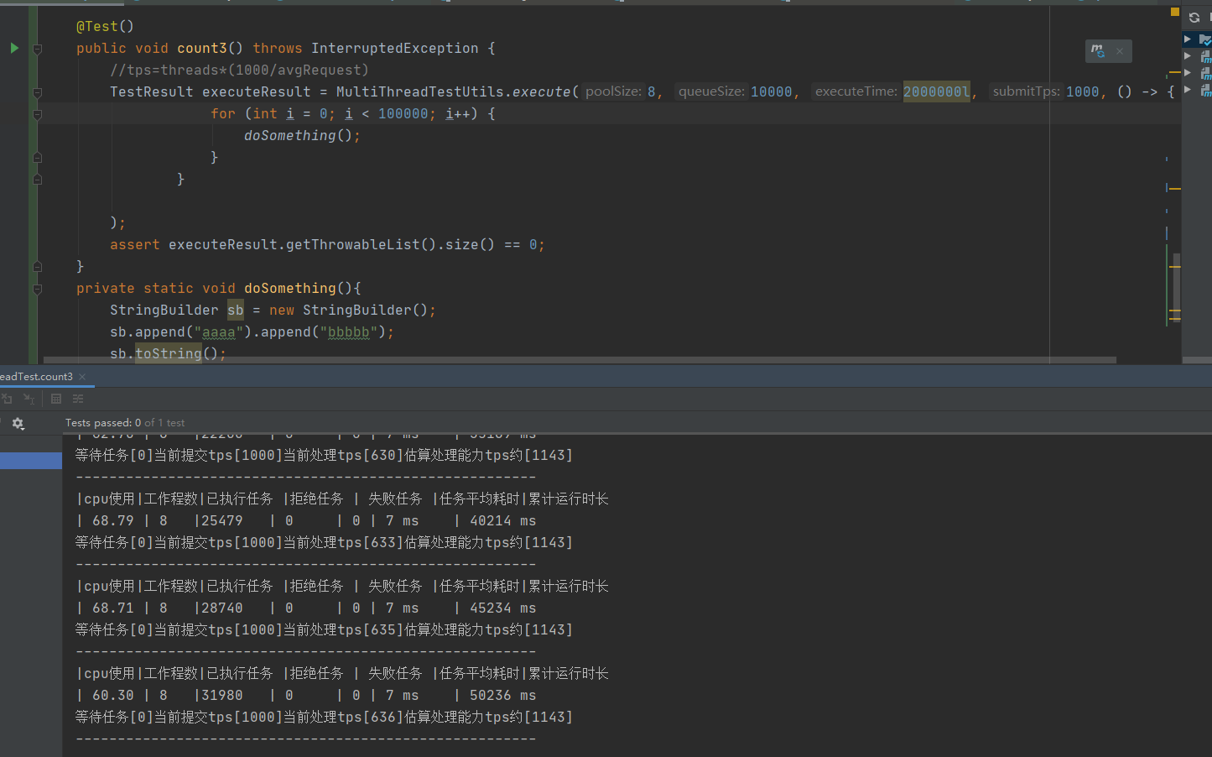

1. 异常日志

日志对我们分析问题非常重要，合理打印日志非常有必要，不合理打印日志有可能不但对分析问题没帮助，也有可能影响系统的性能；

5.1 日志依赖

日志的实现有多个，我们代码里应该依赖接口，不要依赖某个实现:

<dependency>

<groupId>org.slf4j</groupId>

<artifactId>slf4j-api</artifactId>

</dependency>

5.1 debug: 调试用，非重要信息

//主要是减少日志格式化对性能损耗

if(log.isDebugEnabled()){

log.debug("xxxxxxx");

}

* 1. info：打印比较重要信息，不要把info级别当成debug用了,日志过多会影响性能



5.3 warn: 业务异常信息或不影响系统使用的异常信息

除要打印入参，如果捕获异常一定要打印异常堆栈，方便问题分析

正例

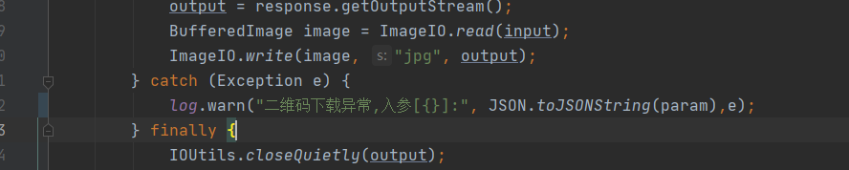

5.4 errror: 响影系统使用的严重问题

除要打印入参，如果捕获异常一定要打印异常堆栈，方便问题分析

正例

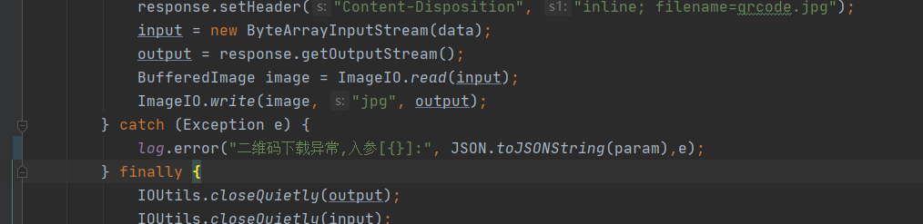

反例



5.5 异常处理

使用异常代替返回码

如果使用返回码，调用方需要判断返回码，调用主处处理嵌着返回码的判断代码，搞乱调用者的代码，所以遇到错误最好抛出一个异常，其逻辑不会被错误处理搞乱；

使用不可控异常(unchecked exception)

可控异常相对不可控异常而言：每个方法的签名都列出它可能传递给调用的者的异常，而且，这些异常就是方法的签名的一部分，如果签名与代码实现不一致，代码在字面上就无法编译；结果的代价就是违反开放闭合原则；如果你方法中抛出可控异常,而catch在语句层级之上，你就得在catch语句和抛出异常处之间的每个方法签名中声明该异常；这意味着代码中较低层级的修改，将波及到较高层级的方法签名.

假如某个方法一开始没有异常可控异常，使用一段时间后业务需要抛出某种可控异常；那么调用到该方法的调用者都得处理该可控异常，在方法上发声明该异常或catch；

反例

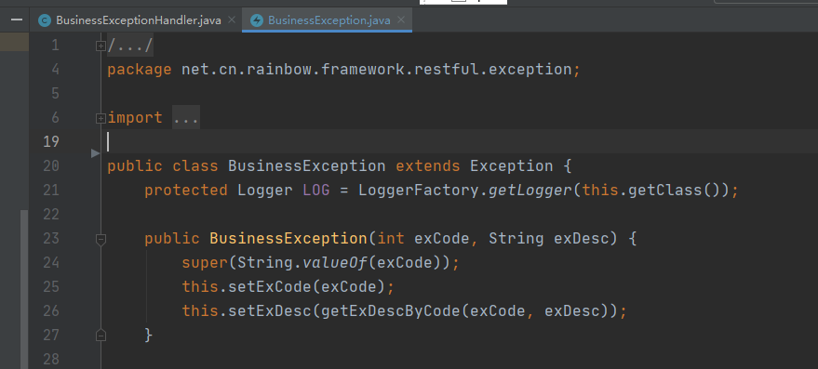

这是我们实际项目的业务异常

不能吞没异常

对于catch的异常不能什么也不做，连个日是志也不打；也不能简单粗暴的catch Exception或Throwable;需要根据实际需求，要么打印相应的日志，要么的鲺晶志再把异常往上抛出



1. 项目工程管理
2. 依赖原则

精简依赖，仅依赖当前模块使用到依赖，越是顶层的模块依赖应该越是最少的，能依赖接口，不要依赖实现；这么做一方面可以降低依赖增强代码的移值性，另一方面可以减少项目依赖冲突；

1. 依赖优先及

依赖最短路径优先原则

如果路径一样，则在pom文件声明在前的优先高，如同一依赖，a,b两个版本，如果a声明在b前面，则最终以使用的是a版本

1. 依赖冲突解决

在决解冲突前，先分析如果是依赖冲突表现是怎么样的:通常编译可以通过，但运后一般会报类加载出错: class not found 或class definition error；有可能是在项目启动时报错，也有可能是执行某些操作才报错； 可以利用maven helper 插件排除不需要的依赖:

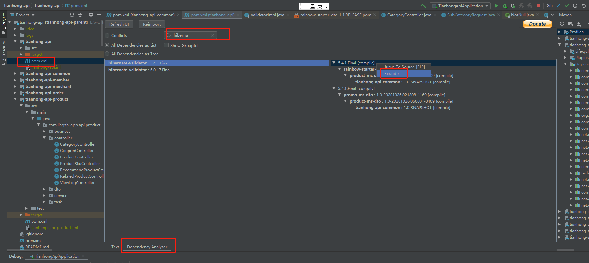

1. 代码定期review

对于代码的review，之前没有一个明确统一的规划又谁去，谁更合适，什么时段是review更合适;

由谁是review，怎么review？

应该由既熟悉业务又了解项目代码和成员情况的项目技术组长，但前提是技术组长必须识别那些代码是不合格，又知道怎么做才更好,所以这方面对组长的要比较高；

Review的内容该有那些:

包括命名是否规范、方法粒度是否合理，代码结构是否理，内聚性、 单元试可测度(测试条件是否过多、依赖过多)，安全性(主要多线程访问)，加锁点性能(提供测试报告)

什么时候多久review一次，周期太短可能需要花费小组太多时间，时间太长可能得不到及时调整，有问题的代码太多，调整过来需要花费更多的时间；

Review方案1

1.所有技术组长必须按约定时提供review记录,主要记录有问题的代码点

(可以每次merge 前必须审核通过再合并)

2.不符合要求的代码必须及时调整，调整完后在review记录表标记，只有要求才给予合并

1. 祖传代码问题处理